东北大学秦皇岛分校
装 订 线
装 订 线 内 不 要 答 题
学 号

姓 名

班 级

课程名称： 概率论与数理统计 试卷类型： (A)答案 考试形式： 闭卷 .
授课专业： 相关专业 考试日期：2012年11月17日 试卷：共 3 页
题号 | 一 | 二 | 三 | 四 | 五 | 总分
得分
阅卷人
- 填空（每小题4分，共20分）
- 设随机变量在区间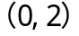上服从均匀分布，则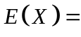 1 ,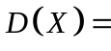 1/3 .
- 已知随机变量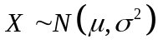，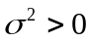，且方程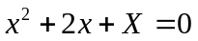有实根的概率是，则参数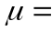 1 .
- 设随机变量服从参数为2的泊松分布，则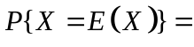.
- 设总体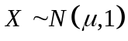，为未知参数，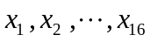为的一个样本值，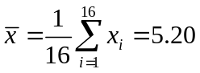，则的置信水平为0.95的一个置信区间为 (4.71,5.69)
- 设总体，和都未知，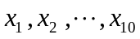是的一个样本值. 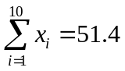，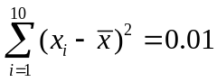，在下能否接受假设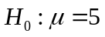
拒绝 (填“接受”或者“拒绝”)，所用检验法为 t检验法 .
分位表 (1)
 | 0.01 | 0.025 | 0.05 | 0.10
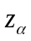 | 2.326 | 1.96 | 1.645 | 1.282
(2) 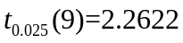，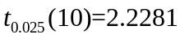，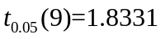，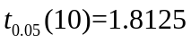
二. (15分) 已知甲、乙两箱中装有同种产品，其中甲箱中装有4件合格品和3件次品，乙箱中仅装有3件合格品，从甲箱中任取2件产品放入乙箱后.求
（1）乙箱中次品件数的数学期望.（7分）
(2) 从乙箱中任取一件产品是次品的概率.（8分）
解：(1) 解法一：可能的取值为0,1,2，分布律为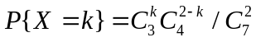，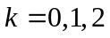，即
 | 0 | 1 | 2
 | 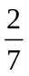 | 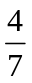 | 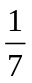
（4分）.因此，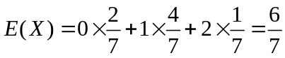.（7分）
解法二：设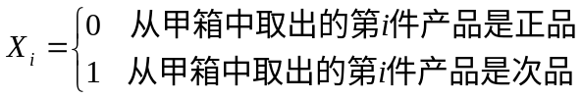 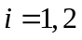，则的分布律为
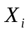 | 0 | 1
 |  | 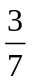
从而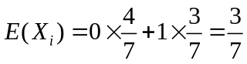，，因为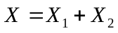,所以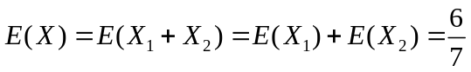.
(2) 令表示事件“从乙箱中任取一件产品是次品”，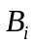表示乙箱中次品的件数为件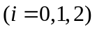，则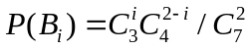，，即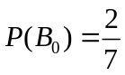，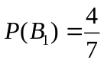，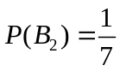，而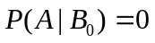,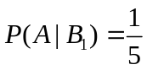,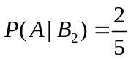，（4分）
则由全概率公式：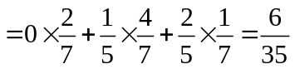.（8分）
三. 设连续型随机变量具有概率密度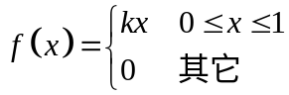.
（1）确定常数.（5分）
（2）求的分布函数.（5分）
（3）现对进行5次独立重复观测，以表示观测值不大于0.1的次数，求的概率分布，并求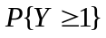.（8分）
(4) 求的期望和方差. （7分）
装 订 线
装 订 线 内 不 要 答 题
学 号

姓 名

班 级

解：（1）由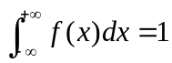，得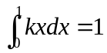，即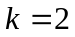.于是的概率密度为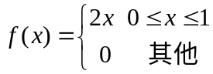（5分）
(2) 分布函数为
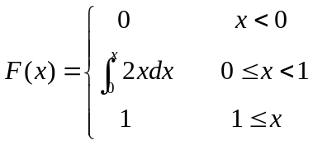 即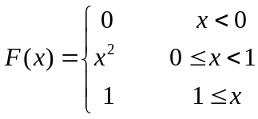 （5分）
（3）设事件表示“观测值不大于0.1”，即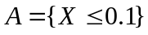,于是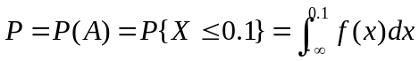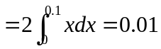，由题意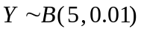，故的概率分布为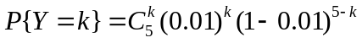，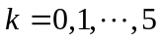，（5分）所以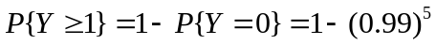（8分）
（4）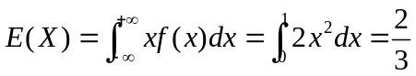，（3分）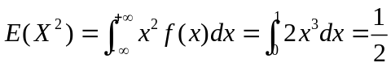，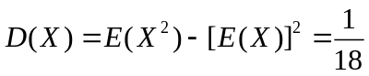（7分）
四. 设二维随机变量具有概率密度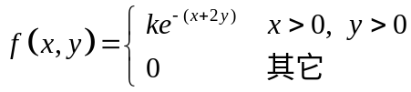.
(1) 求常数及分布函数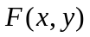.（5分）
(2) 求概率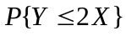.（5分）
(3) 判定和的相互独立性.（5分）
(4) 求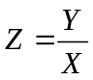的概率密度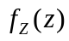.（5分）
解：（1）
由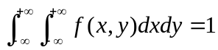，得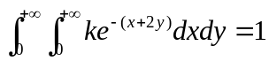，故.（2分）于是的概率密度为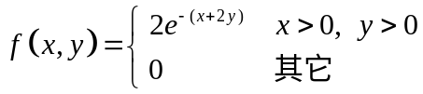.分布函数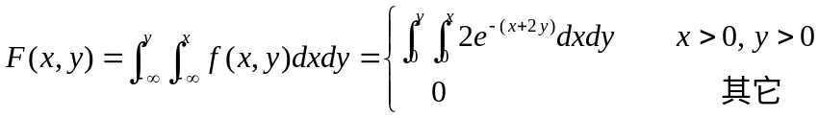，即有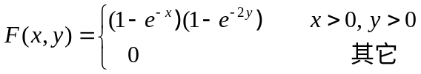.（5分）
(2)将看做平面上随机点的坐标，即有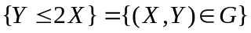,其中为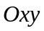平面上直线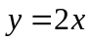及其下方的部分，于是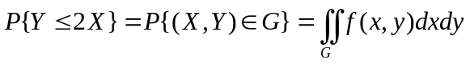
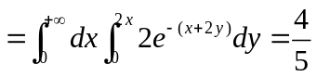.（5分）
(3) 和的边缘概率密度分别为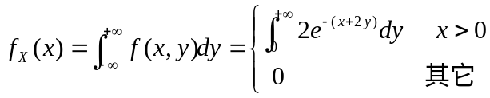,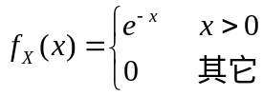，（2分）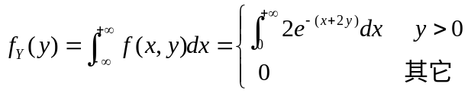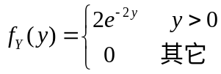，（4分）故有
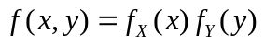，因而和相互独立.（5分）
(4) 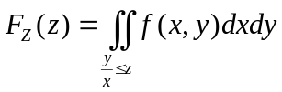,当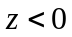在积分区域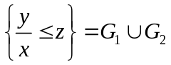上（图1），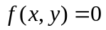，
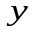
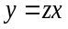

图1 图2
所以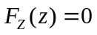.当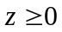时，积分区域与的非零区域的交为（图2），所以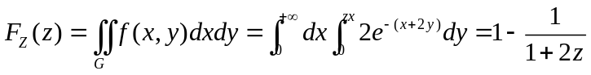，（3分）故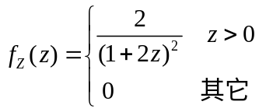.（5分）
装 订 线
装 订 线 内 不 要 答 题
学 号

姓 名

班 级

五. 设总体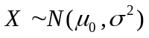,其中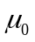已知，未知，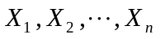是来自的一个样本.
(1) 求参数的矩估计量.（7分）
(2) 求参数的最大似然估计量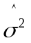.（8分）
(3) 验证 (2) 中的估计量的无偏性. （5分）
解：（1）总体二阶矩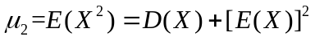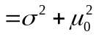,（3分），样本二阶矩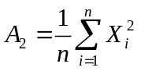，故的矩估计量为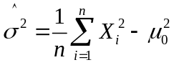.（7分）
(2) 的概率密度为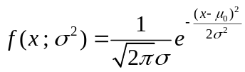，似然函数为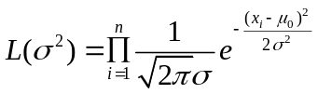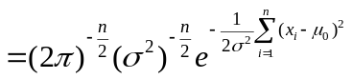，（2分）取对数得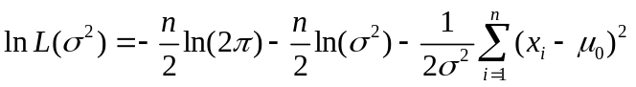，令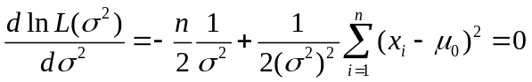，（5分），得的最大似然估计值为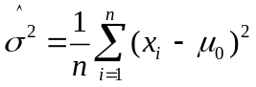，的最大似然估计量为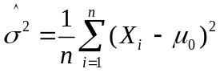.（8分）
(3)
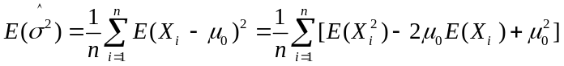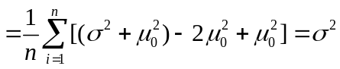
所以是的无偏估计.（5分）

